**产品实景图查询和上传操作方法**

**所有图片均来自设计顾问自行上传分享并使用，请自觉维护，有图片及时上传，方便使用。**

查询网址：pic.helpdeco.com 用户名：官网用户名 密码：官网密码

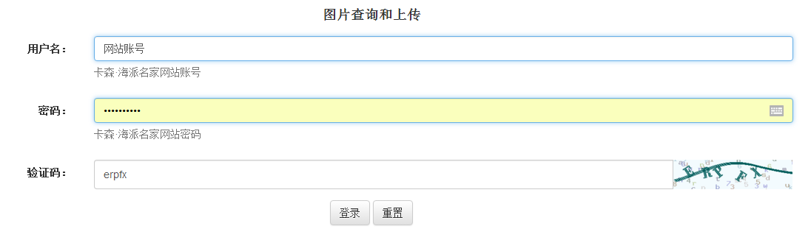

**一、图片上传：**

1、点击“图片上传”按钮

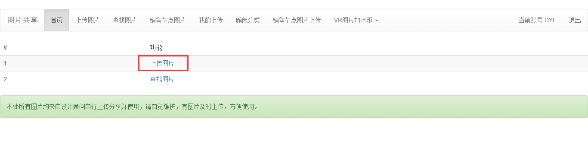

2、选择上传图片，输入产品编码，如一张图中有多件产品，则输入相应多个产品编码。如是 “沙发”，可输入面料号。

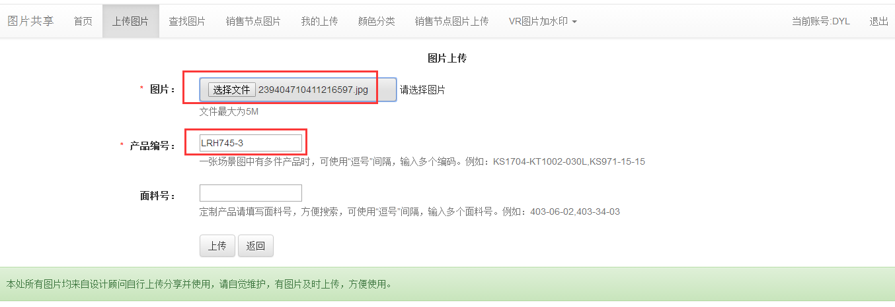

3、点击 “上传”，完成此操作。



**二、图片查找：**

1、点击“图片查找”按钮。

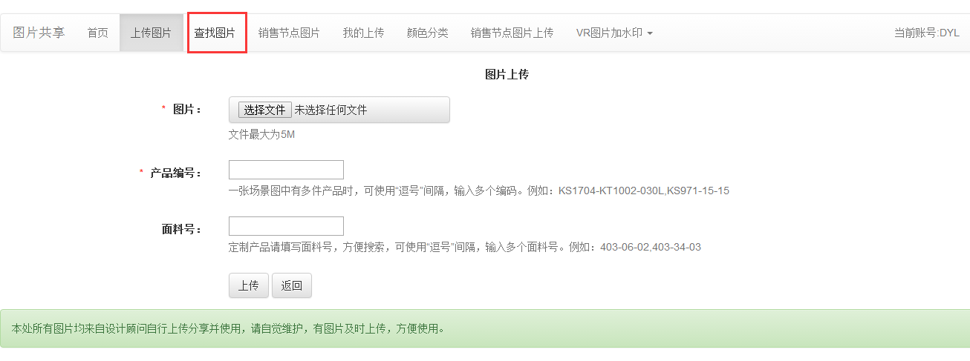

2、输入产品编码或面料号。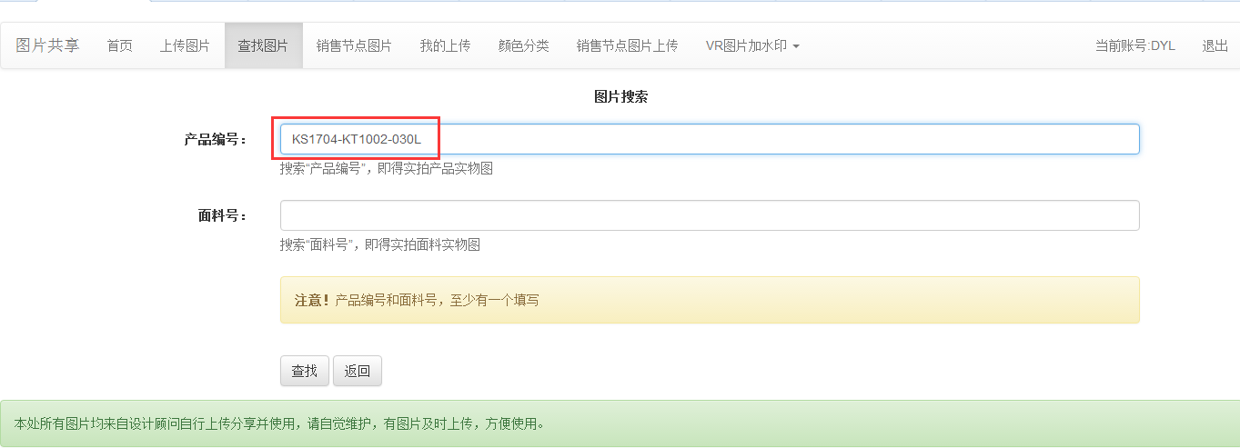

3、点击查找按钮。

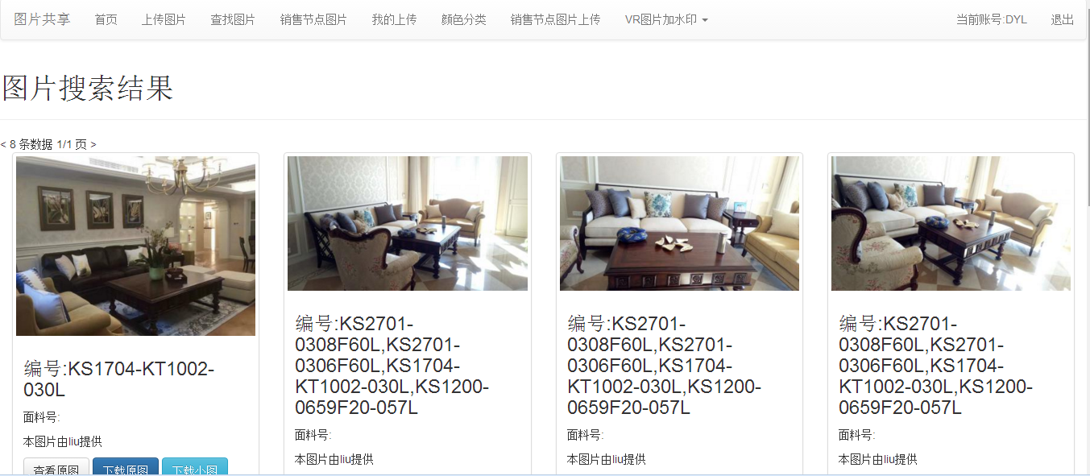

4、完成搜索，可选择“下载原图”或“下载小图”。

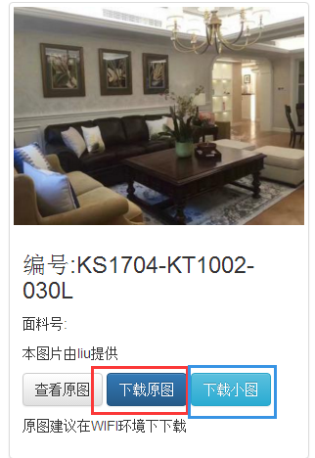

卡森·海派名家

采购供应部

2017年7月4日